OSCILERADE RINGAR INNEBÄR KOSTNADSBESPARINGAR FÖR DIG!

Med Oscillerade ringar ökar du din produktivitet och
sänker dina kostnader, tack vare färre ringbyten,
färre produktionsstopp och mindre mantid.

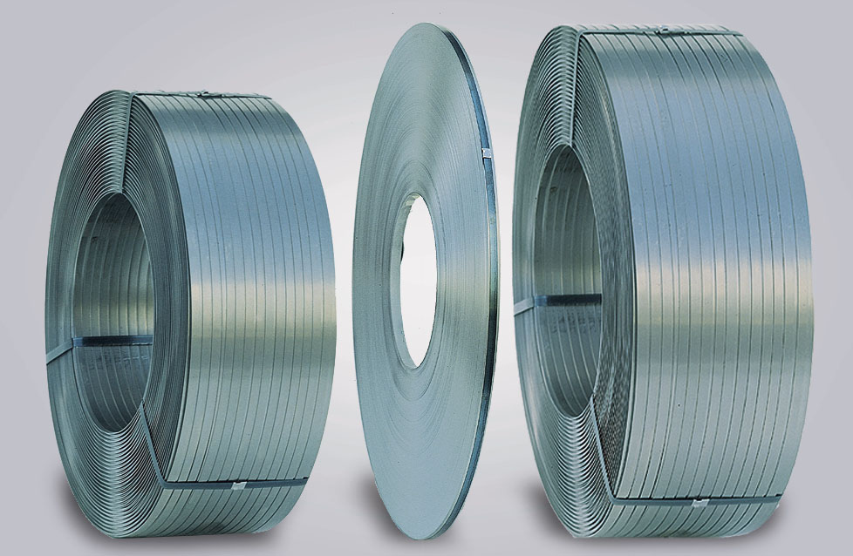
Enkelring och oscillerad ring

Vinster med oscillerade ringar
- Ökad bandlängd
- Kortare ställtider
- Kortare mantid
- Färre ringväxlingar
- Kortare maskinstillestånd
- Produktivitetsökning

Kostnadsbesparingar

Så här funkar det !
På bilderna nedan ges ett exempel. 2000 kg i dimension 1.0x13.5 mm skall stansas. De liggande staplarna symboliserar den totala produktionstiden för dessa 2000 kg. Som alternativ använder man 16 st. enkelringar a´ 122 kg eller 2 st oscillerade ringar a´ 1000 kg eller 1 st oscillerad ring a´ 2000 kg. Det röda i de liggande staplarna utgör ställtid/stopptid och det gröna utgör produktiv maskintid.

Enkelringar (Pancakes)

Maskintid
Ställtid
och stillestånd

16 st enkelringar a´ 122 kg ger 1952 kg

Total tid

8 st enkelringar a´ 243 kg ger 1943 kg

Total tid

Oscillerade ringar

2 st oscillerade ringar a´ 1000 kg ger 2000 kg.

Total tid

1 st oscillerad ring a´ 2000 kg

Total tid

En oscillerad ring ges en mycket stor bandlängd genom att flera band svetsas ihop till ett band och hasplas på en ring med en oscillerad rörelse. Svetsställena, slipas, anlöps och markeras med exempelvis en färgmarkering eller enligt Ditt önskemål. Denna markering kan avläsas per automatik i Din produktionsutrustning för enkel bortsortering. På detta sätt uppnår Du alltså bättre produktivitet, genom färre ringbyten och färre produktionsstopp.

Detta ger Dig kostnadsbesparingar.
Vill du veta mer, slå oss en signal, så kan vi berätta
vad det skulle innebära för just Dig.

